Android开发技术教程
--TextView类

代码 | 说明
UITextEditView | 演示了TextView和EditView的使用方法。
UIAutoCompeletTextView | 演示了自动完成文本控件的使用，文本来源于XML文件和String
UIButton | 演示了按钮的事件监听方法的三种写法，内嵌/独立方法/XML指定
UIRadioGroupCheckBox | 单选按钮和多选按钮的综合案例
UIToggleSwitchButton | 状态开关控件的运用
UICheckedTextView | CheckedTextView控件的运用
UIChronometer | 计时器的简单运用
UIChronometerVibrator | 计时器的综合运用，计时启动终止复位，震动和铃声等
UIAnalogClockDigitalClock | 模拟时钟、数字时钟的演示程序

杨剑勇
目录
TextView类 2
TextView（文本框） 7
EditView（编辑框） 8
案例：UITextEditView（自学） 10
AutoCompleteTextView（自动完成文本框） 15
案例：UIAutoCompeletTextView 15
Button（普通按钮） 17
案例：UIButton 17
RadioButton（单选按钮）/ CheckBox（复选框） 18
案例：UIRadioGroupCheckBox 20
Switch（开关）/ ToggleButton（状态开关按钮） 21
案例：UIToggleSwitchButton（自学） 23
CheckedTextView 25
案例：UICheckedTextView（自学） 27
Chronometer（计时器） 30
案例：UIChronometer（自学） 31
案例：UIChronometerVibrator 33
DigitalClock/AnalogClock 34
案例：UIAnalogClockDigitalClock 34

TextView类
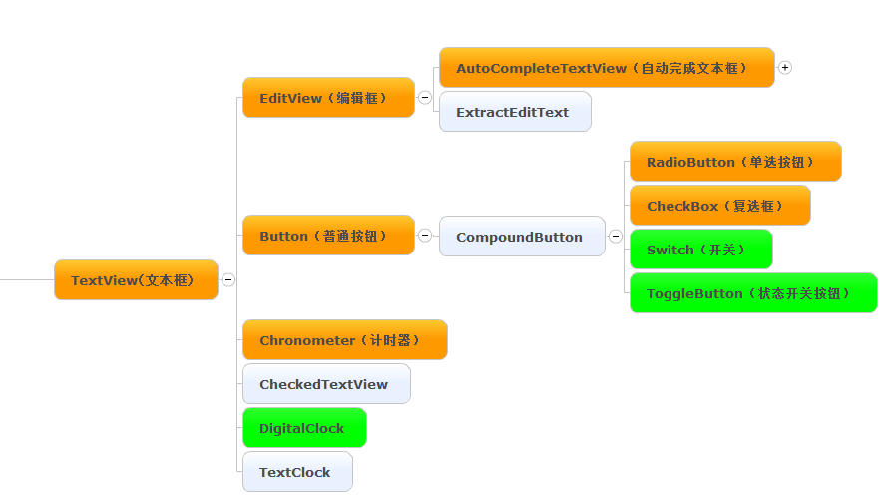
extends View
implements ViewTreeObserver.OnPreDrawListener
java.lang.Object
↳ android.view.View
↳ android.widget.TextView
Known Direct Subclasses
Button, CheckedTextView, Chronometer, DigitalClock, EditText, TextClock
Known Indirect Subclasses
AutoCompleteTextView, CheckBox, CompoundButton, ExtractEditText, MultiAutoCompleteTextView, RadioButton, Switch, ToggleButton
TextView的属性和方法
属性名 | 关联方法 | 描述
android:autoLink | setAutoLinkMask(int) | 控制是否自动查找并转换 URL、邮箱地址等链接为可点击链接.默认值为"none"，禁止该属性.
android:autoText | setKeyListener(KeyListener) | 如果设置，这表示该 TextView 的文本输入法可以自动更正常见拼写错误.
android:bufferType | setText(CharSequence,TextView.BufferType) | 决定 getText() 方法返回值的种类.默认值为 "normal".注意，EditText 和 LogTextBox 总是返回 Editable，及时你指定更低的基本也无济于事.
android:capitalize | setKeyListener(KeyListener) | 如果设置该属性，则指定该 TextView 的文本输入法可以自动改变用户输入的字母为大写.
android:cursorVisible | setCursorVisible(boolean) | 使光标可见（默认）或隐藏.
android:digits | setKeyListener(KeyListener) | 如果设置，则指定该 TextView 使用数字输入法，只接受指定的字符.
android:drawableBottom | setCompoundDrawablesWithIntrinsicBounds(int,int,int,int) | 在文本下方显示可绘制对象.
android:drawableLeft | setCompoundDrawablesWithIntrinsicBounds(int,int,int,int) | 在文本左侧显示可绘制对象.
android:drawablePadding | setCompoundDrawablePadding(int) | 文本和可绘制对象的间距.
android:drawableRight | setCompoundDrawablesWithIntrinsicBounds(int,int,int,int) | 在文本右侧显示可绘制对象.
android:drawableTop | setCompoundDrawablesWithIntrinsicBounds(int,int,int,int) | 在文本上方显示可绘制对象.
android:editable |  | 如果设置，则指定该 TextView 有输入法，如果没有特殊指定，其为文本输入状态.
android:editorExtras | setInputExtras(int) | 指向 <input-extras> XML 资源，为输入法的特殊实现提供附加数据.只是当输入法启动时将资源 放入 EditorInfo.extras 字段.
android:ellipsize | setEllipsize(TextUtils.TruncateAt) | 该值为真时，如果文字长度超过视图宽度，文字不会在中途被截断， 而是省略其中一部分.为了将文本作为一个整体显示在一行中， 你可能经常使用横向滚动条或者 singleLine 属性， 现在你也可以使用本属性，它还允许多行.
android:ems | setEms(int) | 使 TextView 精确匹配指定个数的字符宽度.
android:freezesText | setFreezesText(boolean) | 如果设置，则文本视图会保持完整的文本内容，以及象当前光标位置这样的附近信息.
android:gravity | setGravity(int) | 指定当显示的文本比视图小时，横向和纵向的对齐方式.
android:height | setHeight(int) | 精确的设置 TextView 的高度.使用布局参数也可以达到相同效果.
android:hint | setHint(int) | 当文本为空时显示的提示信息.
android:imeActionId | setImeActionLabel(CharSequence,int) | 当输入法连接到文本视图时，提供用于 EditorInfo.actionId 的值.
android:imeActionLabel | setImeActionLabel(CharSequence,int) | 当输入法连接到文本视图时，提供用于 EditorInfo.actionLabel 的值.
android:imeOptions | setImeOptions(int) | 附近特性，可用于启动输入法与编辑器的关联，以提高你应用程序的集成效果.
android:includeFontPadding | setIncludeFontPadding(boolean) | 为上标和下标留出足够的空间，以取代字体上下标.默认为真.
android:inputMethod | setKeyListener(KeyListener) | 如果设置，即指定 TextView 使用指定的输入法（使用完全修饰类名）.
android:inputType | setRawInputType(int) | 文本域中可放置的数据类型，用于帮助输入法决定如何让用户输入文本.
android:lineSpacingExtra | setLineSpacing(float,float) | 文本行间距.
android:lineSpacingMultiplier | setLineSpacing(float,float) | 用倍数指定的行间距.
android:lines | setLines(int) | 使 TextView 精确匹配指定行数的高度.
android:linksClickable | setLinksClickable(boolean) | 如果设为假，即使指定的 autoLink 属性正确识别出了链接，点击也不会发生任何动作.
android:marqueeRepeatLimit | setMarqueeRepeatLimit(int) | 字幕动画的重复次数.仅应用于启动字母动画的 TextView.
android:maxEms | setMaxEms(int) | 使 TextView 的最大宽度为指定个数的字符宽度.
android:maxHeight | setMaxHeight(int) | 设置 TextView 的最大高度.
android:maxLength | setFilters(InputFilter) | 设置输入过滤器，限制输入的文本最大长度为指定值.
android:maxLines | setMaxLines(int) | 使 TextView 的最大高度为指定行数的高度.
android:maxWidth | setMaxWidth(int) | 设置 TextView 的最大宽度.
android:minEms | setMinEms(int) | 使 TextView 的最小宽度为指定个数的字符宽度.
android:minHeight | setMinHeight(int) | 设置 TextView 的最小高度.
android:minLines | setMinLines(int) | 使 TextView 的最小高度为指定行数的高度.
android:minWidth | setMinWidth(int) | 设置 TextView 的最小宽度.
android:numeric | setKeyListener(KeyListener) | 如果设置，指定 TextView 使用数值输入法.默认值为假.
android:password | setTransformationMethod(TransformationMethod) | 是否将文本域中的字符显示为代表密码的圆点.
android:phoneNumber | setKeyListener(KeyListener) | 如果设置，则指定 TextView 使用电话号码输入法.默认为假.
android:privateImeOptions | setPrivateImeOptions(String) | 附加的内容类型，用于描述文本视图支持的输入法的私有实现.
android:scrollHorizontally | setHorizontallyScrolling(boolean) | 是否允许文本比视图宽（允许横向滚动）.
android:selectAllOnFocus | setSelectAllOnFocus(boolean) | 如果文本可选，当该视图得到焦点时将文本全部选中，而不只将光标移动到开始或结尾处.
android:shadowColor | setShadowLayer(float,float,float,int) | 在文本后面显示指定颜色的阴影.
android:shadowDx | setShadowLayer(float,float,float,int) | 阴影横向偏移量.
android:shadowDy | setShadowLayer(float,float,float,int) | 阴影纵向偏移量.
android:shadowRadius | setShadowLayer(float,float,float,int) | 设置阴影的范围.
android:singleLine | setTransformationMethod(TransformationMethod) | 限制文本显示与一行中，用横向滚动来代替多行显示.
android:text | setText(CharSequence,TextView.BufferType) | 用于显示的文本
android:text | setText(CharSequence,TextView.BufferType) | 一定是字符串值，使用‘\\;’来转义字符。比如‘\\n’或用‘\\uxxxx’代表 UNICODE 字符。
android:text | setText(CharSequence,TextView.BufferType) | 也可以是对包含该类型值的资源(形式为 “@[package:]type:name”)或 主题属性(形式为 “?[package:][type:]name”) 的参照。
android:text | setText(CharSequence,TextView.BufferType) | 相当于全局属性 资源符号 text.
android:textAppearance |  | 基本的文字颜色、字体、大小和风格.
android:textColor | setTextColor(ColorStateList) | 文本颜色
android:textColor | setTextColor(ColorStateList) | 可能是对其它资源的参照，形式为“@[+][package:]type:name” 或“?[package:][type:]name”形式的主题属性。
android:textColor | setTextColor(ColorStateList) | 可能是颜色值，形式为“#rgb”、“#argb”、 “#rrggbb”或“#aarrggbb”。
android:textColor | setTextColor(ColorStateList) | 相当于全局属性 资源符号 textColor.
android:textColorHighlight | setHighlightColor(int) | 选中文本的高亮部分的颜色.
android:textColorHint | setHintTextColor(ColorStateList) | 提示信息的文字颜色.
android:textColorLink | setLinkTextColor(int) | 超链接的文字颜色.
android:textScaleX | setTextScaleX(float) | 设置文本的横向缩放因子.
android:textSize | setTextSize(float) | 文字的大小.推荐以“sp（可缩放像素）”为单位来设置该值（比如 15sp）.
android:textStyle | setTypeface(Typeface) | 文字风格（粗体、斜体、粗斜体等）.
android:typeface | setTypeface(Typeface) | 字体名称（楷体、宋体、仿宋、黑体等）.
android:width | setWidth(int) | 精确的设置 TextView 的宽度.使用布局参数也可以达到相同效果.

TextView（文本框）
不能接收用户的单击等事件消息，只能用来显示静态文本。
常用属性：
android:text 设置要显示的文本信息。
android:layout_width代表组件宽度
android:layout_height代表组件高度
android:textSize代表字体大小
android:textColor代表字体颜色
android:background代表背景
android:padding代表边距
android:layout_margin代表边界
antolink属性，它允许Android系统根据特定的掩码模式来判断TextView的内容，当符合指定模式时，将自动为其加上链接。
phone：当用户输入的数据类型符合电话号码规则时，系统自动为数据的内容加上链接，当点击链接时将自动调用系统的拨号程序进行拨号。
email：当用户输入的数据类型符合email规则时，系统自动为数据的内容加上链接，点击链接将打开email发送程序。
map：当用户输入的数据类型符合地址规则时，系统自动为数据的内容加上链接，单击链接将自动打开地图浏览。
web：当用户输入的数据类型符合地址规则时，系统自动为数据的内容加上链接，单击链接将自动打开浏览器浏览URL网页。
all：符合任何现有掩码判断规则时将自动为其加上链接，单击链接将调用指定的应用来访问对应的数据信息
none：不进行任何内容匹配

EditView（编辑框）
用来获取用户的输入信息
java.lang.Object
↳ android.view.View
↳ android.widget.TextView
↳ android.widget.EditText
已知直接子类
AutoCompleteTextView, ExtractEditText
已知间接子类
MultiAutoCompleteTextView
常用属性
android:maxLength
属性来设置最大输入字符个数，比如android:maxLength=”4”表示最多能输入4个字符
android:hint
设置显示在输入文本框内的提示信息
android:numeric
设置输入数字的类型，其中"integer"设置只能输入整数，decimal设置允许输入小数。
android:singleLine
设置是否为单行输入，"true"为单行输入，一旦设置为true，则文字不会自动换行。
android:password
设置是否为密码输入，"true"设置只能输入密码。
android:typeface
设置输入文本的字体，允许值有normal, sans, serif, monospace
android:inputType
设置文本的类型，让输入法选择合适的软键盘。常用的允许值有phone，date，datetime，time，number等。
公有方法
public void extendSelection (int index)
extendSelection(Spannable, int) 的封装简化版.
public Editable getText ()
返回 TextView 显示的文本.如果使用 BufferType.SPANNABLE 或 BufferType.EDITABLE 参数调用 setText() 方法，你可以将本方法的返回值分别转换为 Spannable 或 Editable. 注意：返回值的内容不能修改.如果你需要编辑其中的值，首先你应该生成自己的实例.
public void selectAll ()
selectAll(Spannable) 的封装简化版.
public void setEllipsize (TextUtils.TruncateAt ellipsis)
指定当文字的长度超过视图宽度时用何种方式来取代简单的中途截断文本. 你可能想使用 setSingleLine() 或 setHorizontallyScrolling(boolean) 使文本显示在一行中，请使用 null 关闭该功能.
public void setSelection (int index)
setSelection(Spannable, int) 的封装简化版.
public void setSelection (int start, int stop)
setSelection(Spannable, int, int) 的封装简化版.
public void setText (CharSequence text, TextView.BufferType type)
设置该 TextView 显示的文本（参见 setText(CharSequence)） 以及是否可以保存在 styleable/spannable 缓存中，以及是否可以编辑.
保护方法
protected boolean getDefaultEditable ()
子类覆盖该方法，已使其可以在默认 XML 选项未指定可编辑时设置 KeyListener.
protected MovementMethod getDefaultMovementMethod ()
子类覆盖该方法，以指定默认动作方法.

案例：UITextEditView（自学）
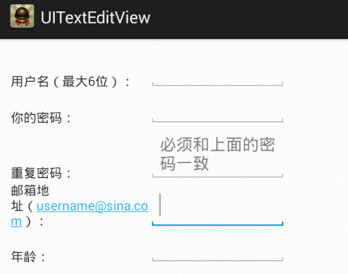
- <TableLayout android:id="@+id/tablelayout1"
- android:layout_width="fill_parent" android:layout_height="fill_parent">
- <TableRow android:id="@+id/row1" android:layout_width="fill_parent"
- android:layout_height="wrap_content" android:baselineAligned="false">
- <TextView android:id="@+id/text1"
- android:layout_width="@dimen/textviewdimen"
- android:layout_height="fill_parent"
- android:gravity="bottom" android:text="用户名（最大6位）：" >
- </TextView>
- <EditText android:id="@+id/editusername"
- android:layout_width="@dimen/textviewdimen"
- android:layout_height="fill_parent" android:maxLength="6" >
- </EditText>
- </TableRow>
- <TableRow android:id="@+id/row2" android:layout_width="fill_parent"
- android:layout_height="wrap_content" android:baselineAligned="false">
- <TextView android:id="@+id/textpassword"
- android:layout_width="@dimen/textviewdimen"
- android:layout_height="fill_parent"
- android:gravity="bottom" android:text="你的密码：" >
- </TextView>
- <EditText android:id="@+id/editpassword"
- android:layout_width="@dimen/textviewdimen"
- android:layout_height="fill_parent" android:password="true" >
- </EditText>
- </TableRow>
- <TableRow android:id="@+id/row3" android:layout_width="fill_parent"
- android:layout_height="wrap_content" android:baselineAligned="false">
- <TextView android:id="@+id/textpasswordagain"
- android:layout_width="@dimen/textviewdimen"
- android:layout_height="fill_parent"
- android:gravity="bottom" android:text="重复密码：" >
- </TextView>
- <EditText android:id="@+id/editpasswordagain"
- android:layout_width="@dimen/textviewdimen"
- android:layout_height="fill_parent"
- android:password="true" android:hint="@string/stringhint" >"
- </EditText>
- </TableRow>
- <TableRow android:id="@+id/row4" android:layout_width="fill_parent"
- android:layout_height="wrap_content" android:baselineAligned="false">
- <TextView android:id="@+id/textemail"
- android:layout_width="@dimen/textviewdimen"
- android:layout_height="fill_parent"
- android:gravity="bottom" android:autoLink="email"
- android:text="邮箱地址（username@sina.com）：" >
- </TextView>
- <EditText
- android:id="@+id/editemail" android:layout_width="@dimen/textviewdimen"
- android:layout_height="fill_parent" android:inputType="textWebEmailAddress" >
- </EditText>
- </TableRow>
- <TableRow android:id="@+id/row5" android:layout_width="fill_parent"
- android:layout_height="wrap_content" android:baselineAligned="false">
- <TextView android:id="@+id/textage"
- android:layout_width="@dimen/textviewdimen"
- android:layout_height="fill_parent"
- android:gravity="bottom" android:text="年龄：" >
- </TextView>
- <EditText android:id="@+id/editeage"
- android:layout_width="@dimen/textviewdimen"
- android:layout_height="fill_parent" android:inputType="numberSigned" >
- </EditText>
- </TableRow>
- </TableLayout>

- package com.example.uitexteditview;
- import android.os.Bundle;import android.view.View;import android.widget.EditText;
- import android.app.Activity;import android.view.View.OnFocusChangeListener;
- public class MainActivity extends Activity {
- private EditText editview;
- @Override
- protected void onCreate(Bundle savedInstanceState) {
- super.onCreate(savedInstanceState);
- setContentView(R.layout.activity_main);
- editview=(EditText)findViewById(R.id.editpasswordagain);
- editview.setOnFocusChangeListener(new OnFocusChangeListener() {
- @Override
- public void onFocusChange(View v, boolean hasFocus) {
- if (hasFocus){
- editview.setHint(null);
- }else{
- editview.setHint(R.string.stringhint);
- }
- }
- });
- }
- }

AutoCompleteTextView（自动完成文本框）
在Android中提供了两种智能输入框，它们是MultiAutoCompleteTextView、AutoCompleteTextView。它们都能够根据用户输入动态显示一个输入选项列表，称为自动完成提示，以帮助用户更方便的完成信息录入
对于AutoCompleteTextView组件，它把用户的输入信息看做一个单词来进行信息匹配，并显示自动完成提示。如果用户输入的是一个句子，则上面的示例对除第一个单词后的输入无法实现完成提示信息。这时就需要使用组件MultiAutoCompleteTextView了。我们只需要为MultiAutoCompleteTextView组件设置好分割标志，即提供MultiAutoCompleteTextView.Tokenizer来区分不同的单词，Android就能实现整个语句中不同单词的自动完成提示信息了。
extends EditText
implements Filter.FilterListener
java.lang.Object
↳ android.view.View
↳ android.widget.TextView
↳ android.widget.EditText
↳ android.widget.AutoCompleteTextView
Known Direct Subclasses
MultiAutoCompleteTextView
MultiAutoCompleteTextView

案例：UIAutoCompeletTextView
在程序中配置String和字符串数组中配置两个字符串，在程序中演示了如何加载不同的资源。
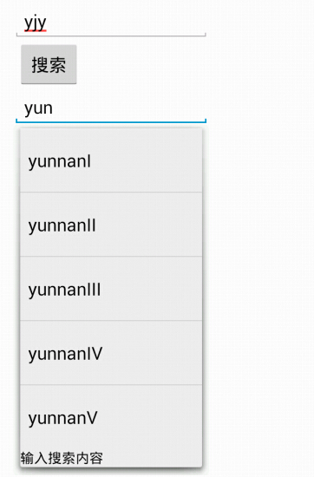

Button（普通按钮）
当用户单击时，将执行特定的操作来响应用户输入。对于如何响应Button，一般是通过注册事件监听器并实现其回调方法来完成。
在Android1.6以上，在布局中声明Button组件时，只需要通过属性 android:onClick来设置按钮单击时发生的操作即可，属性的值为Activity的一个public类型的以View组件为参数的方法
Button 代表按钮小部件.用户通过按下按钮，或者点击按钮来执行一个动作.
另外，你可以在 XML 布局文件中，用 android:onClick 属性为按钮指定方法名，以代替在活动中使用的 OnClickListener.例如：
- android:layout_height="wrap_content"
- android:layout_width="wrap_content"
- android:text="@string/self_destruct"
- android:onClick="selfDestruct" />
现在，当用户按下按钮，Android 系统会调用活动的 selfDestruct(View) 方法. 为了完成该调用，指定的方法必须是公有并且只有一个 View 类型的参数.例如：
- public void selfDestruct(View view) {
- // 按钮单击时执行的动作 }
案例：UIButton
用了三种方法实现按钮的事件监听。【登陆】内嵌方式、【注册】独立方法、【重置】XML文件指定方法
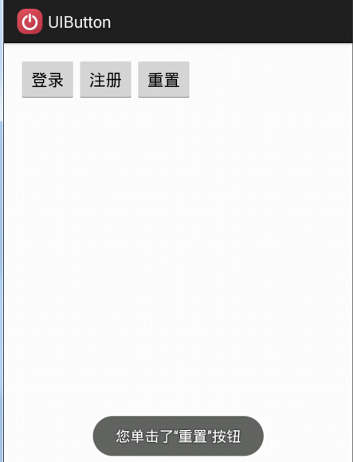

RadioButton（单选按钮）/ CheckBox（复选框）
RadioButton为单选按钮，通常与RadioGroup一起使用。一个RadioGroup中的RadioButton通常只能有一个被选中。
获取用户输入信息的有效手段。Android中的CheckBox与Java中的没有什么不同
单选钮：RadioGroup
单选钮在开发中提供了一种多选一的操作模式，也是经常见到的一种组件，例如：在选择文件编码的时候只能从多种编码中选择一种，或者是选择性别的时候只能从“男”或“女”之中选择一个，而在Android中可以使用RadioGroup来定义单选钮组件，此类的定义如下：
java.lang.Object
↳ android.view.View
↳ android.view.ViewGroup
↳ android.widget.LinearLayout
↳ android.widget.RadioGroup
方法 | 类型 | 描述
public void check (int id) | 普通 | 设置选中的单旋钮的编号
public void clearCheck () | 普通 | 清空选中状态
public int getCheckedRadioButtonId() | 普通 | 取得选种按钮的RadioButton的ID
public void setOnCheckedChangeListener(  RadioGroup.OnCheckedChangeListener listener) | 普通 | 设置单选钮选中的操作事件
RadioButton（单选按钮）
RadioGroup提供的只是一个单选钮的容器，只有在此容器之中配置多个按钮组件之后才可以使用，而要想设置单选钮的内容，则需要使用RadioButton类，
单选按钮是有选中和未选中两种状态的按钮.当其未选中时，用户可以通过按下或点击来选中它. 然而，与 CheckBox 不同，用户一旦选中了单选按钮就不能够取消选中.
单选按钮通常与 RadioGroup 同时使用. 当多个单选按钮属于同一个单选按钮组时，选中其中一个的同时将取消其它单选按钮的选中状态.
java.lang.Object
↳ android.view.View
↳ android.widget.TextView
↳ android.widget.Button
↳ android.widget.CompoundButton
↳ android.widget.RadioButton
公有方法
public void toggle ()
反转当前视图控件的选中状态.
如果单选按钮已经选中，这个方法将不改变选中状态.
CheckBox（复选框）
复选框是包含选中和未选中两种状态的特殊的双状态按钮.
CheckBox的主要功能是完成复选框的操作，在用户输入信息的时候，可以一次性选择多个内容，例如：用户在选择个人兴趣爱好的时候一定会存在多个，则此时就直接使用CheckBox即可完成功能。 在Android中如果要想定义复选框，可以使用android.widget.CheckBox类，此类定义如下：
java.lang.Object
↳ android.view.View
↳ android.widget.TextView
↳ android.widget.Button
↳ android.widget.CompoundButton
↳ android.widget.CheckBox

No. | 方法 | 类型 | 描述
1 | public CheckBox(Context context) | 构造 | 实例化CheckBox组件
2 | public void setChecked (boolean checked) | 普通 | 设置默认选中

案例：UIRadioGroupCheckBox
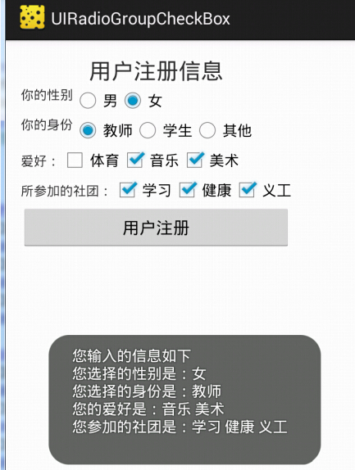

Switch（开关）/ ToggleButton（状态开关按钮）
可以理解为一个开关按钮，它具有两种不同的状态，不同的状态可以表现为不同的背景图像或者文本标签。当用户单击时，除了触发单击事件外，还将在两种状态间进行切换。
ToggleButton
通过一个带有亮度指示同时默认文本为“ON”或“OFF”的按钮显示选中/未选中状态.
java.lang.Object
↳ android.view.View
↳ android.widget.TextView
↳ android.widget.Button
↳ android.widget.CompoundButton
↳ android.widget.ToggleButton
XML 属性
android:disabledAlpha
设为真时，不对指示器应用阿尔法处理.一定是浮点值，比如“1.2”。
也可以是对包含该类型值的资源(形式为 “@[package:]type:name”)或 主题属性(形式为 “?[package:][type:]name”) 的参照。
android:textOff
未选择时按钮的文本.一定是字符串值，使用‘\\;’来转义字符。比如‘\\n’或用‘\\uxxxx’代表 UNICODE 字符。也可以是对包含该类型值的资源(形式为 “@[package:]type:name”)或 主题属性(形式为 “?[package:][type:]name”) 的参照。
android:textOn
选中时按钮的文本.一定是字符串值，使用‘\\;’来转义字符。比如‘\\n’或用‘\\uxxxx’代表 UNICODE 字符。也可以是对包含该类型值的资源(形式为 “@[package:]type:name”)或 主题属性(形式为 “?[package:][type:]name”) 的参照。
公有方法
public CharSequence getTextOff ()
返回按钮未选中时的文本.
返回值 未选中时的文本.
public CharSequence getTextOn ()
返回按钮选中时的文本.
返回值 选中时的文本.
public void setBackgroundDrawable (Drawable d)
将指定的可绘制对象设为背景；或删除背景.如果指定的可绘制对象有内边距， 则这个视图的内边距就会设为可绘制对象的内边距.然而，当背景被移除时，视图的内边距不变. 如果想设置内边距，请调用 setPadding(int, int, int, int) 方法.
参数d 作为背景使用的可绘制对象，如果是空将移除背景.
public void setChecked (boolean checked)
改变按钮的选中状态.
参数checked true 选中按钮，false 取消选中.
public void setTextOff (CharSequence textOff)
设置按钮未选中时显示的文本.
参数textOff 要显示的文本.
public void setTextOn (CharSequence textOn)
设置按钮选中时显示的文本.
参数textOn 要显示的文本.
protected void drawableStateChanged ()
在视图状态的变化影响到所显示可绘制对象的状态时调用该方法.
覆盖该方法时，要确保调用了父类的该方法.
protected void onFinishInflate ()
根据 XML 生成视图工作完成.该函数在生成视图的最后调用，在所有子视图添加完之后.即使子类覆盖了 onFinishInflate 方法，也应该调用父类的方法，使该方法得以执行.

案例：UIToggleSwitchButton（自学）
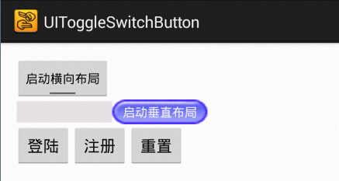 | 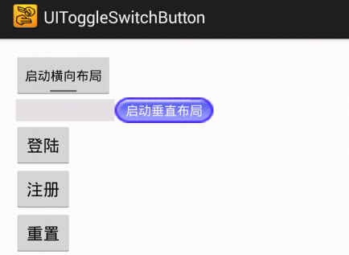

- <LinearLayout android:orientation="vertical"
- android:layout_width="fill_parent"android:layout_height="fill_parent">
- <!-- 定义一个ToggleButton按钮 -->
- <ToggleButton android:id="@+id/toggle"
- android:layout_width="wrap_content" android:layout_height="wrap_content"
- android:textOff="启动横向布局" android:textOn="启动垂直布局"
- android:checked="true"/>
- <Switch android:id="@+id/switcher"
- android:layout_width="wrap_content" android:layout_height="wrap_content"
- android:textOff="启动横向布局" android:textOn="启动垂直布局"
- android:thumb="@drawable/check"
- android:checked="true"/>
- <!-- 定义一个可以动态改变方向的线性布局 -->
- <LinearLayout android:id="@+id/test" android:orientation="vertical"
- android:layout_width="fill_parent" android:layout_height="fill_parent" >
- <Button
- android:layout_width="wrap_content" android:layout_height="wrap_content"
- android:text="登陆" />
- <Button android:layout_width="wrap_content" android:layout_height="wrap_content"
- android:text="注册" />
- <Button android:layout_width="wrap_content" android:layout_height="wrap_content"
- android:text="重置" />
- </LinearLayout>
- </LinearLayout>

- package com.example.uitoggleswitchbutton;
- import android.os.Bundle;import android.app.Activity;
- import android.widget.CompoundButton; import android.widget.ToggleButton;
- import android.widget.CompoundButton.OnCheckedChangeListener;
- import android.widget.LinearLayout;import android.widget.Switch;
- public class MainActivity extends Activity {
- private ToggleButton toggle;private Switch switcher;private LinearLayout test;
- @Override
- protected void onCreate(Bundle savedInstanceState) {
- super.onCreate(savedInstanceState);
- setContentView(R.layout.activity_main);
- toggle = (ToggleButton) findViewById(R.id.toggle);
- switcher = (Switch) findViewById(R.id.switcher);
- test = (LinearLayout) findViewById(R.id.test);
- toggle.setOnCheckedChangeListener(new listener());
- switcher.setOnCheckedChangeListener(new listener());
- }
- public class listener implements OnCheckedChangeListener {
- @Override
- public void onCheckedChanged(CompoundButton buttonView,boolean isChecked){
- if (isChecked) {// 设置LinearLayout垂直布局
- test.setOrientation(LinearLayout.HORIZONTAL);
- } else {// 设置LinearLayout水平布局
- test.setOrientation(LinearLayout.VERTICAL);
- } } }}

CheckedTextView
对 TextView 的扩展，支持 Checkable 接口. 对于将 setChoiceMode 设置为 CHOICE_MODE_NONE 以外的值的 ListView 是非常有用的.
java.lang.Object
↳ android.view.View
↳ android.widget.TextView
↳ android.widget.CheckedTextView
公有方法
public boolean dispatchPopulateAccessibilityEvent (AccessibilityEvent event)
分发 AccessibilityEvent 事件到 该视图 的子视图中.
参数event 事件.
返回值:如果事件分发完成，返回真.
public boolean isChecked ()
public void setCheckMarkDrawable (Drawable d)
将指定的可绘制对象设置为选中标记. 当 isChecked() 为 true 时绘制该标记.
参数d 作为选中标记的可绘制对象.
public void setCheckMarkDrawable (int resid)
将指定的资源 ID 对应的可绘制对象设置为选中标记. 当 isChecked() 为 true 时绘制该标记.
参数resid 作为选中标记的可绘制对象的资源 ID.
public void setChecked (boolean checked)
改变文本视图的选中状态.
参数checked 选中文本返回 true，未选中返回 false.
public void setPadding (int left, int top, int right, int bottom)
设置内边距.视图可能会根据滚动条的样式和可视性，增加一些必要的用于显示滚动条的空间. 因此，getPaddingLeft()、getPaddingTop()、getPaddingRight() 和 getPaddingBottom() 返回的结果可能与该方法设置的值不同.
参数
left 以像素为单位的左侧内边距
top 以像素为单位的顶部内边距
right 以像素为单位的右侧内边距
bottom 以像素为单位的底部内边距
public void toggle ()
反转当前视图控件的选中状态.
保护方法
protected void drawableStateChanged ()
在视图状态的变化影响到所显示可绘制对象的状态时调用该方法.
覆盖该方法时，要确保调用了父类的该方法.
protected int[] onCreateDrawableState (int extraSpace)
为当前视图生成新的 Drawable 状态时发生. 当视图系统检测到缓存的可绘制对象失效时，调用该方法.你可以使用 getDrawableState() 方法重新取得当前的状态.
参数extraSpace 如果为非零，该值为你要在返回值的数组中存放的你自己的状态信息的数量.
返回值 返回保存了视图的当前 Drawable 状态的数组.
protected void onDraw (Canvas canvas)
实现该方法，用于自己绘制内容.
参数canvas 用于绘制背景的画布.

案例：UICheckedTextView（自学）
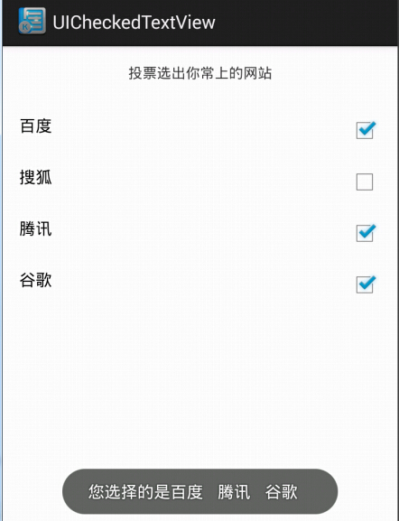

- <LinearLayout android:id="@+id/linearlayout1" android:layout_width="fill_parent"
- android:layout_height="fill_parent" android:orientation="vertical">
- <TextView android:id="@+id/textview1" android:layout_height="50dp"
- android:layout_width="fill_parent" android:text="@string/showtext"
- android:gravity="center_horizontal">
- </TextView>
- <CheckedTextView android:id="@+id/checkedtextview1"
- android:layout_width="fill_parent" android:layout_height="50dp"
- android:text="@string/text1"
- android:checkMark="?android:attr/listChoiceIndicatorMultiple" >
- </CheckedTextView>
- <CheckedTextView android:id="@+id/checkedtextview2"
- android:layout_width="fill_parent" android:layout_height="50dp"
- android:text="@string/text2"
- android:checkMark="?android:attr/listChoiceIndicatorMultiple" >
- </CheckedTextView>
- <CheckedTextView android:id="@+id/checkedtextview3"
- android:layout_width="fill_parent" android:layout_height="50dp"
- android:text="@string/text3"
- android:checkMark="?android:attr/listChoiceIndicatorMultiple" >
- </CheckedTextView>
- <CheckedTextView android:id="@+id/checkedtextview4"
- android:layout_width="fill_parent" android:layout_height="50dp"
- android:text="@string/text4"
- android:checkMark="?android:attr/listChoiceIndicatorMultiple" >
- </CheckedTextView>
- </LinearLayout>

- package com.example.uicheckedtextview;
- import android.os.Bundle;import android.view.View;
- import android.view.View.OnClickListener;import android.widget.CheckedTextView;
- import android.widget.Toast;import android.app.Activity;
- public class MainActivity extends Activity {
- private int[] checkedtextviewres = new int[] { R.id.checkedtextview1,R.id.checkedtextview2, R.id.checkedtextview3, R.id.checkedtextview4 };
- private CheckedTextView[] checkedtextview=new CheckedTextView[4];
- int i;
- private String strtoastshow;
- @Override
- protected void onCreate(Bundle savedInstanceState) {
- super.onCreate(savedInstanceState);
- setContentView(R.layout.activity_main);
- for (i=0;i<checkedtextview.length;i++){
- checkedtextview[i]=(CheckedTextView)findViewById(checkedtextviewres[i]);
- checkedtextview[i].setTag(i);
- checkedtextview[i].setOnClickListener(new OnClickListener() { @Override
- public void onClick(View v) {
- strtoastshow="您选择的是";
- int index=(Integer)v.getTag();
- checkedtextview[index].toggle();
- for(int k=0;k<checkedtextview.length;k++){
- if (checkedtextview[k].isChecked()){
- strtoastshow+=checkedtextview[k].getText()+ " ";}}
- Toast.makeText(MainActivity.this, strtoastshow, Toast.LENGTH_SHORT).show();
- } }); } }}

Chronometer（计时器）
Chronometer是一个简单的计时器，默认情况下它会以“分：秒”或“H：MM：SS” 的形式显示当前计时器的值。
java.lang.Object
↳ android.view.View
↳ android.widget.TextView
↳ android.widget.Chronometer
可以给他设定基于 elapsedRealtime() 的基准（开始）时间，用于计时. 如果你没有设置该时间，该类将从你调用 start() 方法的时间开始计时. 默认以“MM:SS”或“H:MM:SS”形式显示计时器的值，你可以使用 setFormat(String) 方法使其显示任意字符串.
公有方法
public long getBase ()
返回通过 setBase(long) 设置的基准（开始）时间.
public String getFormat ()
返回通过 setFormat(String) 设置的格式化字符串.
public Chronometer.OnChronometerTickListener getOnChronometerTickListener ()
返回值 监听计时器变化的监听器（可能为空）.
public void setBase (long base)
设置计时器计时的基准（开始）时间.参数base基于基准（开始）时间.
public void setFormat (String format)
设置用于格式化显示格式的字符串.计时器将用“MM:SS”或“H:MM:SS” 形式的值替换格式化字符串中的第一个“%s”. 如果格式化字符串为空，或者你从未调用过 setFormat() 方法，计时器将以“MM:SS”或“H:MM:SS”形式显示其值.
参数format 格式化字符串
public void setOnChronometerTickListener (Chronometer.OnChronometerTickListener listener)
设置计时器变化时调用的监听器. 当计时器改变时调用。参数listener 监听器.
public void start ()
开始计时.该操作不会影响到由 setBase(long) 设置的基准（开始）时间，仅影响显示的视图. 即使小部件不可见，计时器也会通过定期处理消息来工作.为了确保不发生资源泄漏， 用户应确保针对每个 start() 方法调用，都调用了相应的 stop() 方法.
public void stop ()
停止计时.不会影响用 setBase(long) 方法设置的基准（开始）时间，只影响视图的显示. 这将停止消息发送，有效地释放计时器通过 start() 运行时占用的资源.
保护方法
protected void onDetachedFromWindow ()
将视图从屏幕上分离的时候调用该方法.这个时点视图已经不具有可绘制部分.
protected void onWindowVisibilityChanged (int visibility)
当窗口中内容的可视性在 GONE 、 INVISIBLE 和 VISIBLE 之间变更时调用.注意，该可视性代表你的窗口在窗口管理器中是否可见；并不 会告诉你属性为 VISIBLE 的窗口在屏幕上是否可见.参数visibility 窗口的新的可视性
案例：UIChronometer（自学）
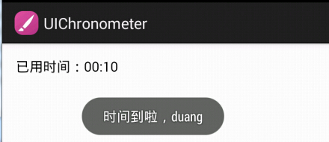
代码UIChronometer -1:Res/layout
- <LinearLayout android:orientation="vertical"
- android:layout_width="fill_parent" android:layout_height="fill_parent">
- <Chronometer android:text="Chronometer" android:id="@+id/chronometer1"
- android:layout_width="wrap_content" android:layout_height="wrap_content"/>
- </LinearLayout>

代码UIChronometer -2:src/MainActivity
- import android.os.Bundle;import android.app.Activity;import android.os.SystemClock;
- import android.view.Gravity;import android.widget.Chronometer;
- import android.widget.Chronometer.OnChronometerTickListener;
- import android.widget.Toast;
- public class MainActivity extends Activity {
- @Override
- protected void onCreate(Bundle savedInstanceState) {
- super.onCreate(savedInstanceState);
- setContentView(R.layout.activity_main);
- final Chronometer ch = (Chronometer) findViewById(R.id.chronometer1); // 获取计时器组件
- ch.setBase(SystemClock.elapsedRealtime()); // 设置起始时间
- ch.setFormat("已用时间：%s"); // 设置显示时间的格式
- ch.start(); // 开启计时器
- // 添加监听器
- ch.setOnChronometerTickListener(new OnChronometerTickListener() {
- public void onChronometerTick(Chronometer chronometer) {
- if (SystemClock.elapsedRealtime() - ch.getBase() >= 10000) {
- ch.stop(); // 停止计时器
- Toast myToast=Toast.makeText(MainActivity.this, "时间到啦，duang", Toast.LENGTH_LONG);
- myToast.setGravity(Gravity.CENTER, -30, -300);
- myToast.show();
- } } }); } }

案例要点:Chronometer的属性设置和事件编码。

案例：UIChronometerVibrator

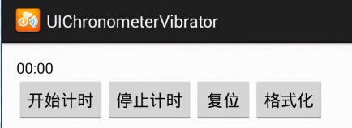
DigitalClock/AnalogClock
类似 AnalogClock 的数字时钟，显示到秒. FIXME: 对时、分、秒使用各自的视图，这样对于变宽字体也不会使显示发生晃动.
java.lang.Object
↳ android.view.View
↳ android.widget.TextView
↳ android.widget.DigitalClock
保护方法
protected void onAttachedToWindow ()
当视图附加到窗体上时调用该方法.在这个时点，视图拥有了用于显示的表面，将开始绘制. 注意，系统保证在调用 onDraw(Canvas) 之前调用该方法，但可能在调用 onDraw(Canvas) 之前的任何时刻，包括调用 onMeasure(int, int) 之前或之后.
protected void onDetachedFromWindow ()
将视图从屏幕上分离的时候调用该方法.这个时点视图已经不具有可绘制部分.

案例：UIAnalogClockDigitalClock
